 | МУНИЦИПАЛЬНОЕ БЮДЖЕТНОЕ ОБЩЕОБРАЗОВАТЕЛЬНОЕ  УЧРЕЖДЕНИЕ  КЛАССИЧЕСКАЯ ГИМНАЗИЯ №1 ИМ. В.Г. БЕЛИНСКОГО

Проект
«Help-tracker, или Создание устройства управления компьютером для людей
с ограниченными возможностями здоровья»

Выполнили: | Щанина Е., 10 «А» класс,  Амиров М., 9 «А» класс,  Клянчин В., 9 «А» класс,  Андрюшина К., 10 «Б» класс,  Дужников И., 10 «Б» класс,  Дубровин В., 10 «Б» класс
Руководитель: | Деркачева Ю.Е., учитель информатики
Рецензент: | Барашкина С.Б., к.п.н., доцент кафедры дошкольного и начального общего образования, ПГУ

Пенза, 2019 г.
Содержание
Введение 3
I этап. Информационный. 4
1.1. Проблема социальной адаптации и управления компьютером стандартной конфигурацией для людей с ОВЗ 4
1.2 Описание опыта создания социальных проектов волонтёрскими объединениями гимназии 5
1.3. Создание проектного офиса: выбор состава и распределение функционала в команде 7
1.4. Анализ технических возможностей для создания устройства 8
II этап. Моделирование устройства управления компьютером для людей с ограниченными возможностями здоровья 9
III этап. Создание устройства 9
3.1. Создание устройства управления компьютером для людей с ограниченными возможностями здоровья 9
3.2. Период реализации социального проекта 10
IV этап. Внедренческий. Апробирование устройства управления компьютером 11
Выводы 11
Библиография 12
ПРИЛОЖЕНИЯ 13

Введение
Добровольчество, благотворительность, ученическое самоуправление в классической гимназии № 1 действовали на всех этапах более чем 230-летней истории её развития.
В настоящее время ученическое самоуправление в гимназии возглавляется Гимназической Думой. Структурными подразделениями гимназической Думы, инициирующими добровольческое движение, являются: волонтерский отряд «Пульс», детский координационный центр (ДКЦ) «Здравгимн», служба Примирения, Совет классных лидеров.
Ежегодно добровольческая организация проводит сотни мероприятий, посвящённых значимым праздникам, множество благотворительных акций, а также интерактивных конкурсов и игр, направленных на поддержку и социальную адаптацию детей-сирот, пожилых людей, людей с ограниченными возможностями здоровья.
Что же такое социальная адаптация? Социальная адаптация – это процесс активного приспособления, освоения личностью или группой новых для нее социальных условий или социальной среды. Следует отметить, что в современном мире социальная адаптация в большинстве случаев воспринимается как социальный процесс между личностью или социальной группой и социальной средой , в котором оба компонента интегрируются, активно взаимодействуют друг с другом.
В современном веке информационных технологий мы уже не представляем жизни без компьютера. Однако, к сожалению не всем социальным группам подвластно умение самостоятельно управлять данным техническим устройством. Именно поэтому на одном из собраний нашего гимназического волонтёрского отряда «Пульс» мы решили разработать устройство управления компьютером при помощи движений головы без использования стандартной мыши для людей с ограниченными возможностями здоровья, что и стало целью нашего проекта. На создание данного устройства нас вдохновили люди, не имеющие возможности пользоваться компьютером привычными для большинства способами, наш проект Help-tracker призван решить данную проблему.
Задачи:
- Изучить проблему социальной адаптации и управления компьютером стандартной конфигурацией для людей с ОВЗ.
- Создать в гимназии образовательно-деятельностную развивающую среду, способствующей формированию нравственности обучающихся средствами социального проектирования и гражданских инициатив.
- Создать организационные условия: выбор состава и распределение функционала в команде.
- Разработать модель устройства.
- Создать и апробировать устройство управления компьютером для людей с ОВЗ.
Участники проекта: обучающиеся 9-10 классов.
Время и место проведения проекта: сентябрь-май 2019-2020 учебного года, дом Вероники (Квартал Луи).
Целевая аудитория: люди с ограниченными возможностями здоровья без возможности управления стандартной конфигурацией «клавиатура+мышь».
Тип проекта:
По доминирующей деятельности: социальный и практико-ориентированный.
По предметно-содержательной области: надпредметный.
По продолжительности: пролонгированный.
По количеству участников: массовый.
По способу организации деятельности: групповой.
Этапы реализации проекта:
1 этап. Информационный:
  - Сбор и анализ информации по проблеме социальной адаптации и управления компьютером стандартной конфигурацией для людей с ОВЗ. (Январь-февраль, 2019 г.).
  - Описание опыта создания социальных проектов волонтёрскими объединениями гимназии. (Март, 2019 г.).
1.3. Анализ технических возможностей для создания устройства. (Апрель-май, 2019 г.).
2 этап. Моделирование устройства. (Сентябрь, 2019 г.).
3 этап. Создание устройства управления компьютером для людей с ОВЗ. (Октябрь-ноябрь, 2019 г.)
4 этап. Внедренческий. Апробирование устройства. (Декабрь, 2019 г.-январь, 2020 г.)
Ожидаемые результаты:
- создание устройства управления компьютером при помощи движений головы без использования стандартной мыши для людей с ограниченными возможностями здоровья позволит данной социальной группе самостоятельно работать за компьютером;
- вовлечение гимназистов в социальное проектирование.
Методы: анализ литературных источников, моделирование, работа с программным обеспечением Enable Viacam, изменение оптической системы веб-камеры, изучение работы инфракрасных датчиков.

I этап. Информационный.

1.1. Проблема социальной адаптации и управления компьютером стандартной конфигурацией для людей с ОВЗ
На сегодняшний день проблема социальной адаптации людей с ограниченными возможностями здоровья достаточно распространена, так как таких людей довольно много. Статистика вышеуказанной социальной группы в мире составляет 23% от всего населения планеты. Это примерно более 1 млрд. людей. По данным Всемирной организации здравоохранения каждый год число инвалидов увеличивается и эта тенденция устойчиво воспроизводится как в развитых, так и в развивающихся странах. В зависимости от критериев, положенных в основу отнесения индивида к числу людей с ОВЗ, этот показатель варьируется от 5–7% (Индия, Пакистан) до 17% (США) и 20% (Канада, Финляндия и некоторые другие развитые страны). Однако эксперты считают, что цифры занижены. На самом деле детей- инвалидов около трех миллионов человек. Многие родители не желают ставить ребенка на группу и официально оформлять его как больного, даже если сын или дочь страдают тяжелым недугом. Приблизительно 12% юных граждан с ограниченными возможностями проживают в специализированных интернатах.
Общепринятое социальное отношение к лицам с ограниченными возможностями как к людям, относиться к которым нужно гуманно, но с учетом осознания их бесполезности для общества. На этом основании происходит дискриминация данных лиц, уменьшаются их жизненные шансы, рационализируются враждебность, агрессивность, основанная на других, например, социальных или психофизических различиях; стигматизирующие термины часто применяются в повседневном дискурсе, без осознания их исходного смысла. Однако, если вернуться к определению социальной адаптации, можно понять, что осуществить адаптацию можно путём интеграции непосредственно самого человека и среды.
Актуальность рассматриваемой темы подтверждается вниманием государственных властей РФ к проблеме реабилитации и интеграции детей и молодых людей с ограниченными возможностями здоровья, а также к проблеме создания для всех детей комфортной, способствующей всестороннему развитию, среды обитания.
Концепция долгосрочного социально-экономического развития Российской Федерации утверждает необходимость улучшения качества социальной среды и условий жизни граждан. В виде одного из основных направлений социальной политики Концепция выделяет социальную реабилитацию и интеграцию инвалидов, подразумевающую ряд модификаций социальной сферы, в числе которых:
- создание системы реабилитации детей-инвалидов, обеспечивающей комплексное психолого-педагогическое и медико-социальное сопровождение индивидуального развития ребенка с ограниченными возможностями здоровья независимо от формы его воспитания;
- организационное и институциональное совершенствование систем медико-социальной экспертизы и реабилитации инвалидов;
- повышение уровня социальной интеграции инвалидов и реализация мероприятий по обеспечению доступности для инвалидов жилья, объектов социальной инфраструктуры, транспорта;
- создание инфраструктуры реабилитационных центров, обеспечивающих комплексную реабилитацию инвалидов и их возвращение к полноценной жизни в обществе, формирование индустрии по выпуску современных технических средств реабилитации.
Можно сделать вывод, что внимание государственной власти направлено на решение проблемы социальной адаптации и реабилитации людей с ограниченными возможностями здоровья, в том числе значимое место уделяется интеграции данной социальной группы с окружающей средой, а также их возвращению к полноценной жизни в обществе. Но особое значение, на наш взгляд, представляет социальная адаптация посредством современных технических средств реабилитации.

Описание опыта создания социальных проектов волонтёрскими объединениями гимназии
Для реализации социального проекта необходимо проанализировать уровень готовности ребят для реализации проекта «Help-tracker».
В нашей гимназии сформирована творческая среда претворения в жизнь детских инициатив, которая, с одной стороны, решает многие актуальные проблемы, снижающие напряженность в окружающем социуме, с другой стороны, повышает личностные образовательные результаты учеников.
Мы проанализировали и обобщили опыт всех структур добровольческого движения гимназии с целью определения уровня сформированности гражданской активности (инициативности) и ответственности наших воспитанников, а также для определения уровня готовности ребят для реализации социального проекта.

- Проект «Лидер». Это курс занятий с целью формирования у обучающихся лидерских качеств, готовности и способности к саморазвитию и самообразованию на основе мотивации к обучению и познанию, осознанному выбору и построению дальнейшей индивидуальной траектории образования и профессиональной деятельности.
- Проект «Ветеран». Акции поддержки пожилым людям. Создание летописей, сбор фото и видео-материалов о жизненном подвиге ветеранов с целью формирования гражданской позиции и патриотического сознания обучающихся.
- Проект «Память». Акции по поддержке в достойном состоянии мест захоронения одиноких учителей гимназии. Формирование гражданской позиции и патриотического сознания учащихся.
- Проект «От экологии среды, к экологии души!». Сбор вторсырья. Экологические акции по уборке территории родника «Овражный в Арбековском лесном массиве, Пензенского зоопарка, ЦПКиО им. В.Г. Белинского, гимназии. Благотворительные акции по изготовлению своими руками скворечников, кормушек для птиц с последующей передачей на детские площадки при больницах, в детские сады. Формирование у обучающихся этических взглядов на природу и этику отношения к ней, воспитание чувства личной ответственности за состояние природных ресурсов и разумное взаимодействие с ней.
- Проект «Добровольцы – детям!». Акции в поддержку детей с ОВЗ, пациентов детских отделений областных больниц, детей из социальных приютов и т.д. Формирование осознанного, уважительного и доброжелательного отношения к другому человеку, воспитание милосердия и сострадания.
Результаты анализа убедили нас в том, что у нас сложился опыт социального проектирования, который можно тиражировать на уровне функционирования гимназии в статусе Федеральной инновационной площадки.
Анализируя опыт реализации социальных проектов, можно сделать вывод, что наша гимназия на протяжении многих лет активно использовала возможности добровольчества, благотворительности, ученического самоуправления. Однако до начала реализации мероприятий в формате федеральной инновационной площадки мы задавали себе много вопросов: как обобщить имеющейся в гимназии опыт формирования социальных компетенций и гражданских инициатив обучающихся и определить новые направления и формы волонтерской деятельности с учетом их тиражирования на уровне города и федерации? Решение обозначенных выше проблем мы нашли в создании и реализации полипроекта «Радуга добра», который представляет собой несколько взаимосвязанных и взаимодополняющих друг друга подпроетов.
За отчетный период реализации полипроекта «Радуга добра» на практическом этапе внедрялся в образовательное пространство гимназии подпроект «За всё спасибо!», который инициирован членами гимназического волонтерского отряда «Пульс» и направлен на мобилизацию детского волонтерского движения гимназии по сохранению достоверных источников о Великой Отечественной войне, которыми являются воспоминания ее участников-земляков.
Подпроект «За всё спасибо!» направлен на достижение следующей цели: формирование духовно-нравственных качеств, чувства патриотизма и гражданской ответственности обучающихся через их вовлечение в социально-значимую деятельность по созданию видеороликов с участием фронтовиков, их воспоминаниями о событиях Великой Отечественной войны. Для достижения данной цели мы ставили и последовательно решали следующие задачи:
-формирование проектного офиса и распределение обязанностей внутри групп обучающихся;
-расширение знаний обучающихся о событиях Великой Отечественной войны на основе воспоминаний действительных участников боевых событий – ветеранов;
-составление адресной карты проживающих в городе Пензе участников Великой Отечественной войны;
-поиск и систематизация информации об участниках Великой Отечественной войны, проживающих в городе Пензе и на территории Пензенской Области;
-создание и тиражирование патриотических видеороликов с участием ветеранов Великой Отечественной войны.
Новизна подпроекта «За всё спасибо!» заключается в использовании ресурсов сотрудничества обучающихся, педагогов, родителей, вовлеченных в процесс социального проектирования.
За отчетный период реализации подпроекта «За всё спасибо!» выполнены значимые мероприятия, обозначенные в календарном плане реализации нашего инновационного образовательного полипроекта «Радуга добра», а именно:
-разработана проектная документация по реализации подпроекта «За всё спасибо!» (проработка идеи, определение целевых групп и партнёров, распределение обязанностей, составление бюджета);
-анонсирование подпроекта «За всё спасибо!» на гимназическом муниципальном и региональном уровнях;
-составление адресной карты проживающих в городе фронтовиков-участников Великой Отечественной войны;
-создание на сайте гимназии рубрики подпроета «За всё спасибо!»;
-сбор и систематизация фото и видео материалов для монтажа видеороликов;
-проведение благотворительной акции «День пожилого человека» с посещением ветеранов Великой Отечественной войны;
-проведение конкурсов рисунков, сочинений, эссе, посвященных 75-летию Победы в Великой Отечественной войне и добровольческой деятельности в поддержку ветеранов с изданием сборника детских творческих работ «Герои земли пензенской».
Подпроект «За всё спасибо!» реализуется при взаимодействии всех субъектов образовательного процесса гимназии: педагогов, обучающихся, родителей и наших активных социальных партнёров – совета ветеранов города Пензы, молодёжного парламента города Пензы, пензенского краеведческого музея.
Можно сделать вывод, что у нашей гимназии достаточно богатый опыт проведения социальных проектов, а также масштабных проектов, которые сочетают в себе целое созвездие подпроектов или полипроектов, таких как «Радуга добра».

Создание проектного офиса: выбор состава и распределение функционала в команде
Анализируя этапы создания проекта, наша команда задалась вопросом, как сделать процесс создания устройства максимально эффективным? Мы нашли следующее решение: нужно распределить роли в команде или, по-другому говоря, сформировать проектный офис.
Рассматривая потребности для реализации проекта Help-tracker, мы выделили следующие роли:
- Менеджер проекта.
- Программист-разработчик проекта.
- Конструктор проекта.
- Специалист по взаимодействию с партнёрами проекта.
- PR-менеджер, консультант проекта.
- Фотограф проекта.
- Видеооператор проекта.
Исходя из способностей каждого члена команды, мы распределили роли следующим образом:
№ | Фамилия Имя члена команды | Роль в проекте
 | Щанина Елизавета | Менеджер проекта, специалист по взаимодействию с партнёрами проекта
 | Амиров Мухаммед | Программист-разработчик
3. | Клянчин Владимир | Конструктор проекта
4. | Андрюшина Кристина | PR-менеджер, консультант проекта
5. | Дужников Илья | Видеооператор проекта
6. | Дубровин Владислав | Фотограф проекта

Таким образом, каждый член нашей команды сможет в полной мере реализовать свои возможности и внести свой вклад в создание проекта.

1.4. Анализ технических возможностей для создания устройства
Рассматривая проблему социальной адаптации людей с ограниченными возможностями здоровья посредством компьютера, мы решили дать определение нашему устройству и выявить, какие технические возможности помогут нам в реализации нашего проекта.
Мы считаем, что прежде всего стоит начать с постановки вопроса и поиска ответа на него: как человек сможет управлять компьютером без помощи рук? Для этого у человека есть и другие физические возможности, например, управлять курсором мыши с помощью движений головы.
Итак, что же такое Help-tracker? Help-tracker - это устройство, позволяющее управлять компьютером с помощью движений головы и использовать ноги в качестве увеличения и уменьшения скорости курсора, а также его установки по центру монитора.
Что же необходимо для создания нашего устройства? Первым делом, необходимо определить, какое программное обеспечение мы будем использовать, так как именно от него зависит построение нашего будущего устройства. Изучая программные продукты, мы прежде всего обращали внимание на следующие критерии:
-бесплатный доступ;
-понятный, интуитивный интерфейс программы;
-возможность адаптации кнопок виртуальной мыши;
-возможность адаптации скорости курсора.
Automatic Mouse and Keyboard - это небольшое приложение, которое позволяет заставить передвигаться курсор мыши по заданной вами траектории, а также обозначить в каком месте будет производиться клик. Согласитесь, довольно универсальная возможность, которая поможет справиться со множеством самых разнообразных задач. Положим, вам необходимо сохранить много фотографий из интернета. Для этого придется произвести несколько монотонных действий. Благодаря программе Automatic Mouse and Keyboard вы можете назначить маршрут и пойти пить чай в то время, как ваш компьютер будет самостоятельно выполнять нужную вам работу. Данная программа позволяет не только автоматизировать движения курсора, но и ввод с клавиатуры. Однако у этой программы необходимо отметить несколько минусов. Программа платная, а также она позволяет лишь воспроизводить заранее записанные действия, производимые компьютерной мышью и клавиатурой.
Далее сравним первую программу с программным продуктом GhostMouse. Это простая программа для записи и воспроизведения действий мышки. GhostMouse может записывать перемещения курсора, нажатия кнопок мышки и клавиатуры. Интерфейс приложения прост и интуитивно понятен - с его помощью пользователь может начинать и останавливать запись, а также настраивать скорость воспроизведения записанных действий. Программа поддерживает горячие клавиши, позволяет сохранять записанные действия в виде скриптов и может запускать их из командной строки (это может пригодиться, если пользователь хочет автоматически запускать тот или иной скрипт при загрузке компьютера). Если вы в момент записи скрипта нажмете на кнопку Play, программа запишет и это действие, что позволит впоследствии воспроизводить скрипт бесконечное количество раз. Также сразу можно отметить недостаток – это заранее записанные траектории компьютерной мыши, но в отличии от первой рассмотренной программы, она – бесплатная.
Рассмотрим программное обеспечение под названием GS Auto Clicker . Данная программа проста в использовании, способная кликать мышкой вместо вас. Если вам приходится работать в приложениях или участвовать в играх, требующих множественных кликов мышкой - GS Auto Clicker может сильно облегчить вам жизнь. После установки этого приложения вам достаточно будет нажать настроенную заранее горячую клавишу - и GS Auto Clicker будет кликать мышкой, пока вы эту клавишу не отпустите. GS Auto Clicker может даже записывать серии кликов, сделанные в разных местах экрана и потом воспроизводить их. В настройках программы вы можете указывать кнопку мышки, которую следует "нажимать", а также выбирать между одинарными и двойными кликами. GS Auto Clicker способна автоматически делать определенное количество кликов, либо кликать с указанной вами периодичностью (интервал между кликами может составлять от миллисекунд до часов). Данная программа имеет свои достоинства в записи кликов и в бесплатном доступе, однако управление компьютером с данным программным обеспечением не является полноценным самостоятельным процессом.
Следующее программное обеспечение, которое мы анализировали - Enable Viacam. Enable Viacam (eViacam) – это программа, заменяющая использование компьютерной мыши на управление при помощи движений головы пользователя, отслеживаемых обычной веб-камерой. Функции данной программы обеспечивают эмуляцию нажатия клавиш мыши: левой, средней, правой, а также двойное нажатие. Enable Viacam может использоваться вместе с программой, предоставляющей функцию экранной клавиатуры.
Для управления курсором мыши мы выбрали программу Enable Viacam, которая как раз соответствует вышеуказанным критериям. Данное программное обеспечение бесплатно, что является несомненным плюсом, а также имеет понятный, интуитивный интерфейс: кнопки виртуальной мыши находятся наверху экрана монитора и изображены в виде обычной компьютерной мышки. Одним из достоинств является и то, что дизайн данных кнопок всегда можно адаптировать и поменять, в том числе на надписи-подсказки (левый клик, правый клик, двойной клик, перемещение, выключить). Также если пользователю некомфортно работать с виртуальной мышкой (курсор слишком быстро передвигается по экрану или наоборот, слишком медленно), то и эту проблему всегда можно устранить, отрегулировав скорость курсора.

II этап. Моделирование устройства управления компьютером для людей с ограниченными возможностями здоровья
Проанализировав программное обеспечение и опираясь на выбранную нами программу, соответствующую всем критериям для удобной работы людей с ограниченными возможностями здоровья, переходим к этапу моделирования.
На данном этапе нам следует определить основные элементы устройства для управления курсором мыши с помощью движений головы. Во-первых, программное обеспечение Enable Viacam работает только при наличии камеры на ноутбуке или веб-камеры. Камера выполняет функцию «захватчика» лица и соответственно передаёт сигнал программе.
Следует позаботиться и о том, как человек, пользующийся данным устройством, сможет работать в тёмное время суток. Для этого мы предусмотрели специальную рамку с инфракрасными датчиками, на которые в темноте также будет реагировать веб-камера. Однако возникает вопрос: как же камера увидит данные датчики, если человек не сможет их держать? Именно поэтому мы разработали конструкцию из наушников и рамки с инфракрасными датчиками, которая одевается на голову пользователя.

III этап. Создание устройства

3.1. Создание устройства управления компьютером для людей с ограниченными возможностями здоровья

Для того, чтобы создать устройство управления курсором мыши, следует разделить этап создания проекта на следующие подзадачи:
- Изготовление рамки для инфракрасного датчика.
- Изготовление инфракрасного датчика, состоящего из трех светодиодов и его установка на рамке (Приложение №1).
- Изготовление устройства для крепления рамки на компьютерных наушниках.
- Изменение оптической системы компьютерной веб-камеры (Приложение №2).
- Настройка программного обеспечения устройства.
- Изготовление напольной панели управления кнопками мыши.
- Тестирование готового устройства на компьютере.
Все подзадачи этапа создания устройства были выполнены. В результате выполнения мы получили проектный продукт, которому дали название «Help-tracker» (с англ. «help»-помощь), ведь именно это устройство помогает людям с ОВЗ чувствовать себя полноценными членами общества.
Принцип действия нашего устройства основан на обработке сигналов специальной программой, которая считывает информацию с инфракрасного датчика, установленного при помощи компьютерных наушников на голове человека. При повороте головы, датчик смещается, после чего программа при помощи специальной видеокамеры реагирует на смещение и передает информацию в систему Windows. В результате чего мы получаем смещение курсора мыши в том же направлении, куда повернулась голова человека.

3.2. Период реализации социального проекта
Все этапы создания устройства Help-tracker были выполнены в указанные нами сроки:

№ п/п | Название этапа | Название мероприятия | Период  проведения | Результат
 | Информационный | - Сбор и анализ информации по проблеме социальной адаптации и управления компьютером стандартной конфигурацией для людей с ОВЗ. | Январь-февраль, 2019 г. | Выполнено
 | Информационный | - Описание опыта создания социальных проектов волонтёрскими объединениями гимназии. | Март, | Выполнено
 | Информационный | - Создание проектного офиса: выбор состава и распределение функционала в команде. | Апрель-май, 2019 г. | Выполнено
 | Информационный | - Анализ технических возможностей для создания устройства. | Апрель-май, 2019 г. | Выполнено
2 | Моделирование устройства | 2.1. Разработка проекта устройства.  2.2. Поиск и приобретение необходимых деталей. | Сентябрь,  2019 г. | Выполнено
3 | Создание устройства управления компьютером для людей с ОВЗ | 3.1. Изготовление рамки для инфракрасного датчика.  3.2. Изготовление инфракрасного датчика, состоящего из трех светодиодов и его установка на рамке.  3.3. Изготовление устройства для крепления рамки на компьютерных наушниках.  3.4. Изменение оптической системы компьютерной веб-камеры.  3.5. Настройка программного обеспечения устройства.  3.6. Изготовление напольной панели управления кнопками мыши.  3.7. Тестирование и доработка готового устройства на компьютере. | Октябрь-ноябрь,  2019 г. | Выполнено
4 | Внедренческий. Апробирование устройства. | 4.1. Апробирование устройства с ребятами из Квартала Луи в Доме Вероники  4.2. Съёмка видеоролика-интервью с ребятами из Квартала Луи в Доме Вероники | Декабрь, 2019 г.-январь, 2020 г. | Выполнено

Анализируя этап создания устройства Help-tracker, можно сделать вывод, что наш проект имеет практическое значение:
во-первых, устройство позволяет людям с ОВЗ социально адаптироваться, а также самостоятельно пользоваться компьютером ;
во-вторых, устройство можно использовать с целью реабилитации людей с проблемами в позвоночнике в игровой форме;
в-третьих, создание устройства позволило изучить работу инфракрасных датчиков;
в-четвертых, построение модели устройства способствует формированию навыков информационного моделирования;
в-пятых, участие в проекте по созданию устройства управления компьютером способствует ранней профориентации в области IT-сферы.

IV этап. Внедренческий. Апробирование устройства управления компьютером

Апробирование нашего устройства – 4 этап проекта. Устройство было апробировано в доме Вероники (Квартал Луи) в декабре 2019 года и будет также использоваться в январе 2020 года. Ребятам очень понравился наш проект и они оставили положительные отзывы. В результате поездки в гости к ребятам, мы запечатлели фотографии (Приложение №3), а также небольшой видеоролик (Приложение №4), который записан на прилагаемом диске.

Выводы
В заключение хотелось бы сказать, в современном мире очень важны и ценны такие качества, как доброта, добровольчество, взаимопомощь. Очень важно популязировать волонтерство, воспитывать нравственность в себе и призывать к этому остальных окружающих тебя людей. Время не стоит на месте, и с новыми информационными технологиями помочь нуждающемуся человеку получается всё легче с каждым днём, что и показал наш проект.
Посредством реализации нашего проекта, мы даём мотивацию другим ребятам, чтобы волонтёров, доброты, взаимопомощи в нашем мире становилось как можно больше, поэтому хотелось бы закончить знаменитыми строчками Омара Хайяма:
«Не бойтесь дарить согревающих слов,
И добрые делать дела.
Чем больше в огонь вы положите дров,
Тем больше вернется тепла».

Библиография
- Enable Viacam, сайт Википедия, [https://ru.wikipedia.org/wiki/Enable_Viacam].
- Социология: Энциклопедия. — Минск: Интерпрессервис; Книжный Дом. А.А. Грицанов, В.Л. Абушенко, Г.М. Евелькин, Г.Н. Соколова, О.В. Терещенко 2003, [https://sociology_encyclopedy.academic.ru].
- Назаренко Людмила Альбертовна, «ОВЗ: проблемы и пути решения», [http://ext.spb.ru/2011-03-29-09-03-14/75-correctional/12241-OVZ-_problemy_i_puti_resheniya.html], 2018 г.
- Автоматизация, сайт Mydiv.net, [https://soft.mydiv.net/win/Utility/avtomatizacia/]

ПРИЛОЖЕНИЯ

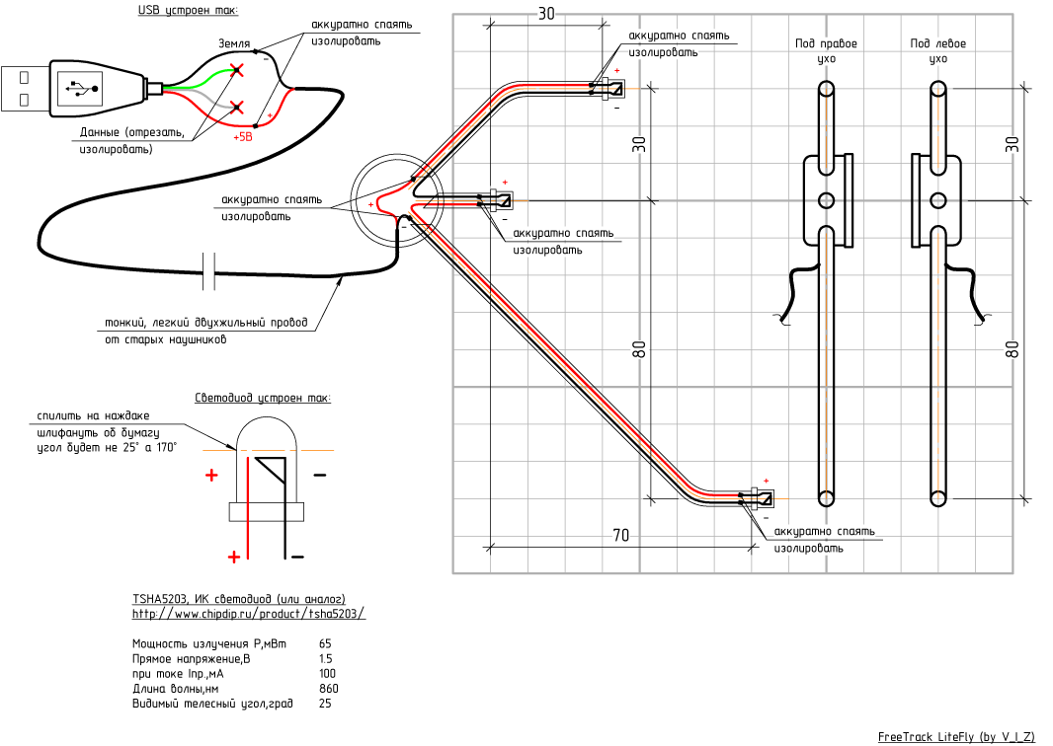
Приложение №1. Электрическая схема рамки с инфракрасными датчиками.

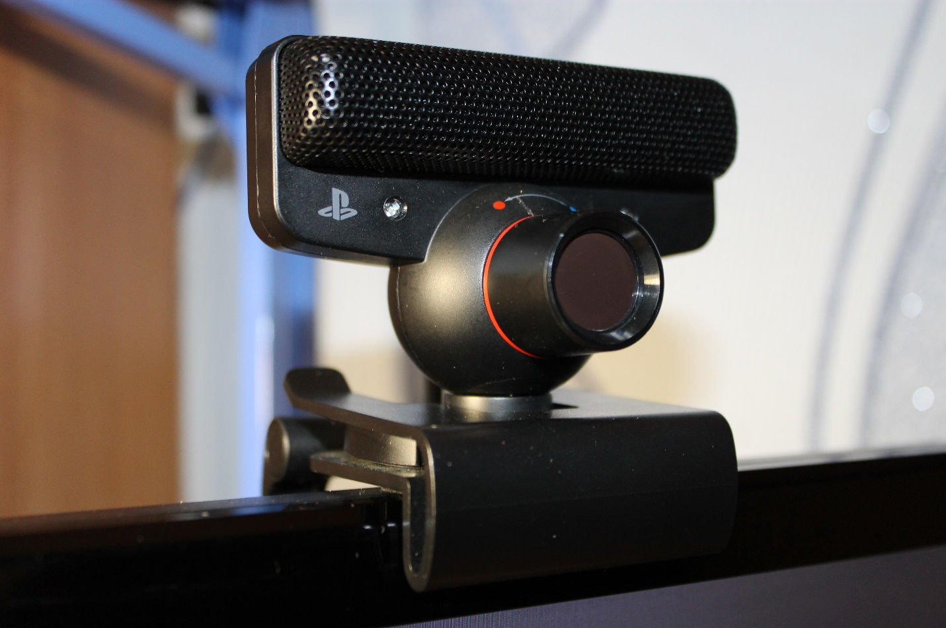

Приложение №2. Усовершенствованная веб-камера PS EYE 3.

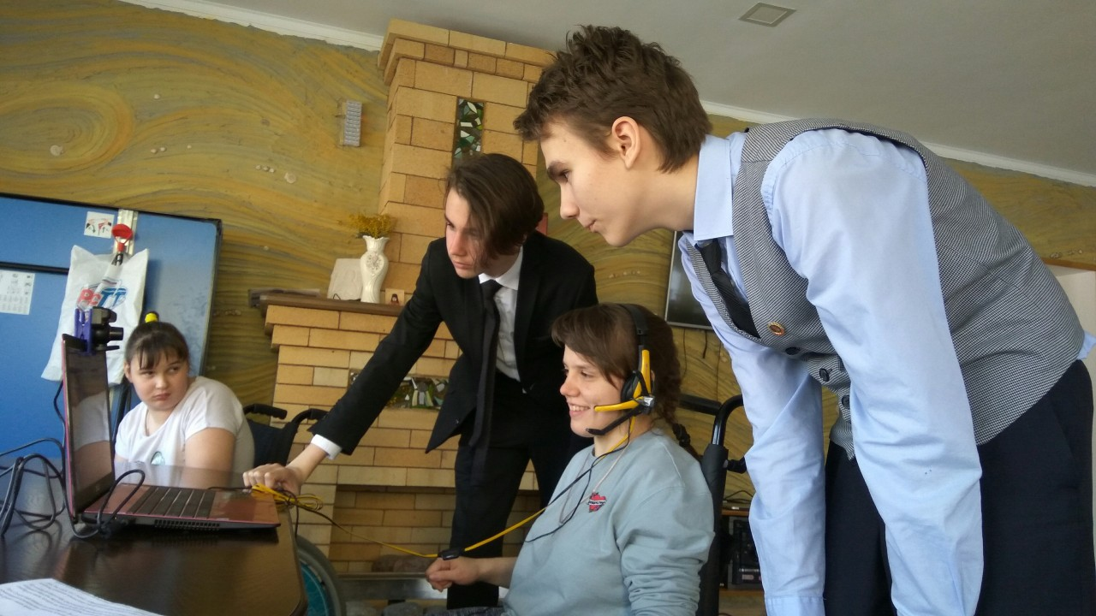

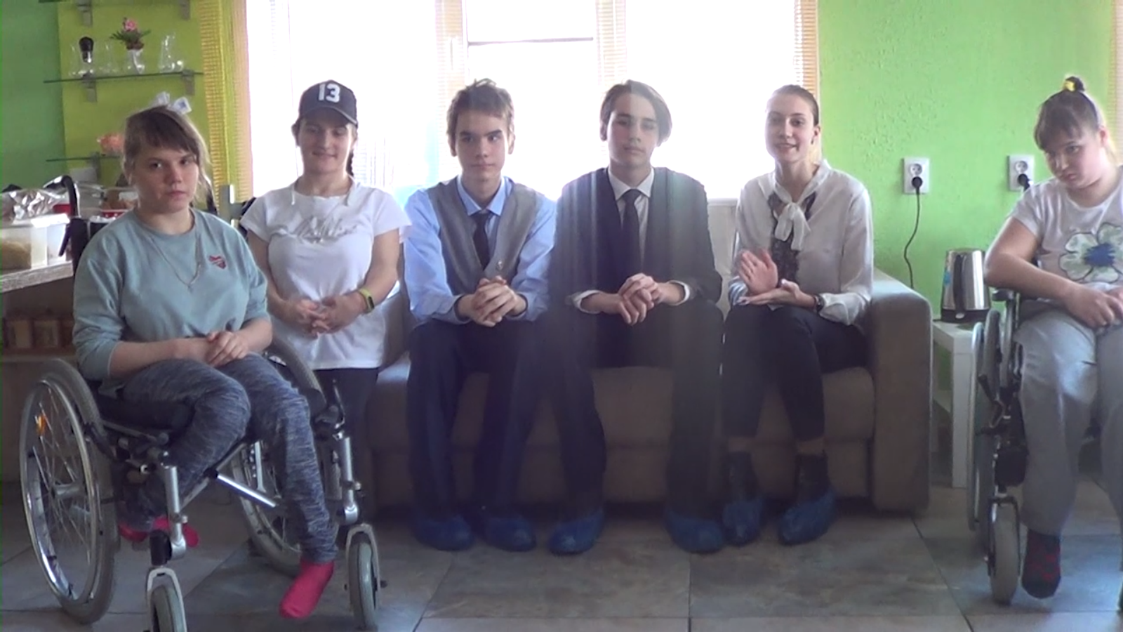
Приложение №3. Фотография, сделанная на этапе апробирования проекта.

Приложение №4. Скриншот с видеоролика, записанного на CD-диске (в Доме Вероники).

